**Төлқұжат**

Дидактикалық материал

«Жануарлар әлемі»

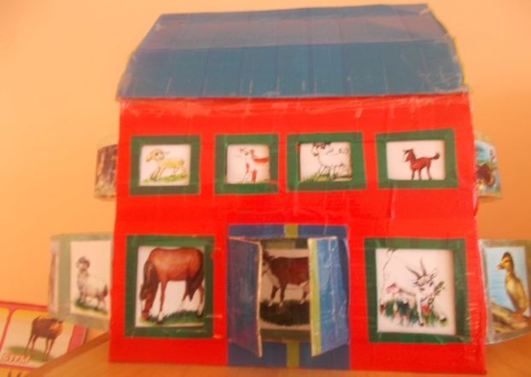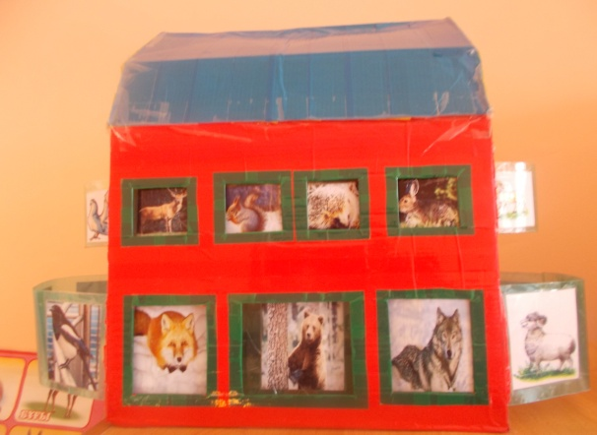

«Жұлдыз» тобы

Тәрбиеші: Хасенова К. З

Хасенова Ә. Б

**Түсінік хат**

Жаңа кезендегі білім берудің өзекті мәселені жас ұрпаққа парсаттылық, сыпайлыққа адамгершілікке рухани тәрбие беру. Тәрбие-көп өлшемді процесс. Оның көп бөлігі әлеуметтік қалыптасуда әр баланың өз-өзін ұстай білу, реттеуіне байланысты. Қазіргі заман талабына сай балалардың ойлау қабілетін жан-жақты дамыту, ізденіс дағдыларын қалыптастыру әрбір тәрбиешінің міндеті. Өткізілген тақырып қызықты болған да, ғанаартпақ.

Дидактикалық материалдарды қолдан қағаздан жасап, балаларға көрсету.

Осы үйдің әйнектері арқылы балалар жануарлардың дауысынан таниды, жұмбақтар шешеді, тақпақтар айтады, мақал- мәтелдер жаттайды, төлін атайды, үй жануарлары мен дала жануарларын ажыратады.

**Тақырыбы:** «Жануарлар әлемі»

**Мақсаты:**Жануарлар туралы түсінік беру, жұмбақтар шешу, сұрақ-жауап арқылы тіл байлығын дамыту.Үй жанаулары мен дала жануарларына қамқорлық жасау.

Дидактикалық ойындар.

1.«Қайсысы артық»

2.«Үй жануарлары мен дала жауарларын ата»

3.«Төлін ата»

4.Тақпақтар

5.Жұмбақтар.

6.Мақал-мәтелдер.

7. «Дауысынан таны»

8. «Не қайда тұрады»

**Күтілетін нәтиже:**

Үй жануарлары мен дала жануарларын ажырата біледі.Тақпақтар мен жұмбақтарды жатқа айта алады. Жануарларға қамқорлық жасай алады.

Дидактикалық материалымызды оқу іс- әрекет кезінде және ойын уақыты кезінде пайдалануға ұсынамыз

Жануарлармен таныстыру

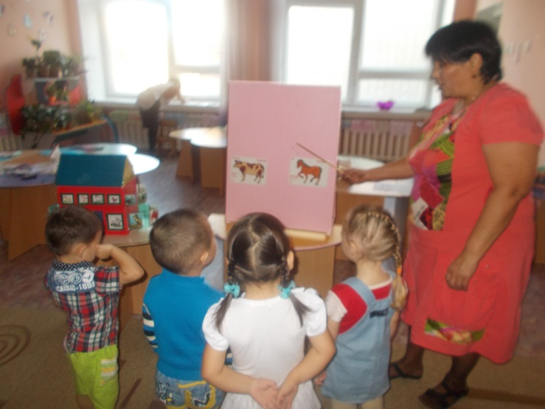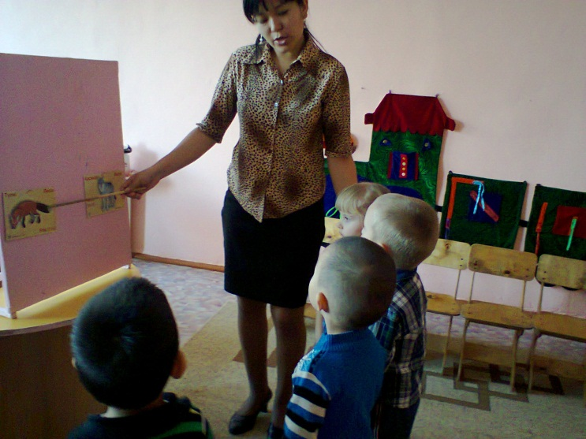

Үйдің әйнегінен жануарларды тап

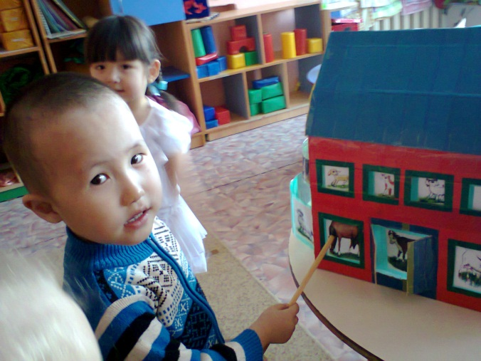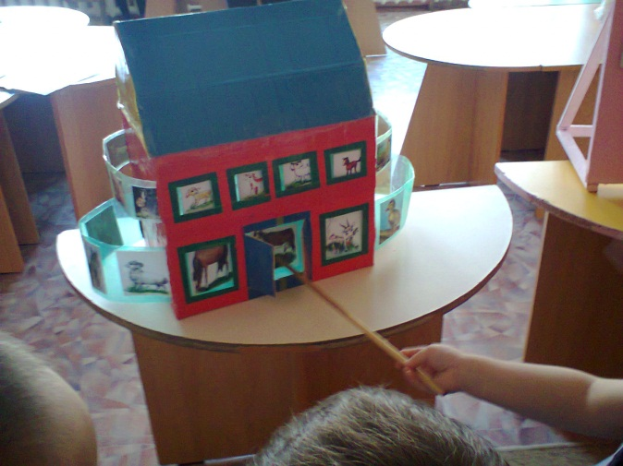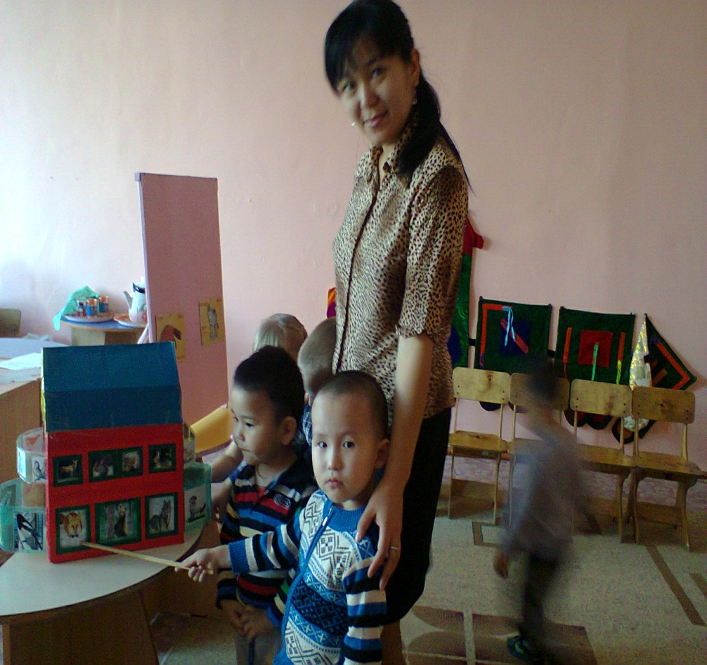

Төлін тап

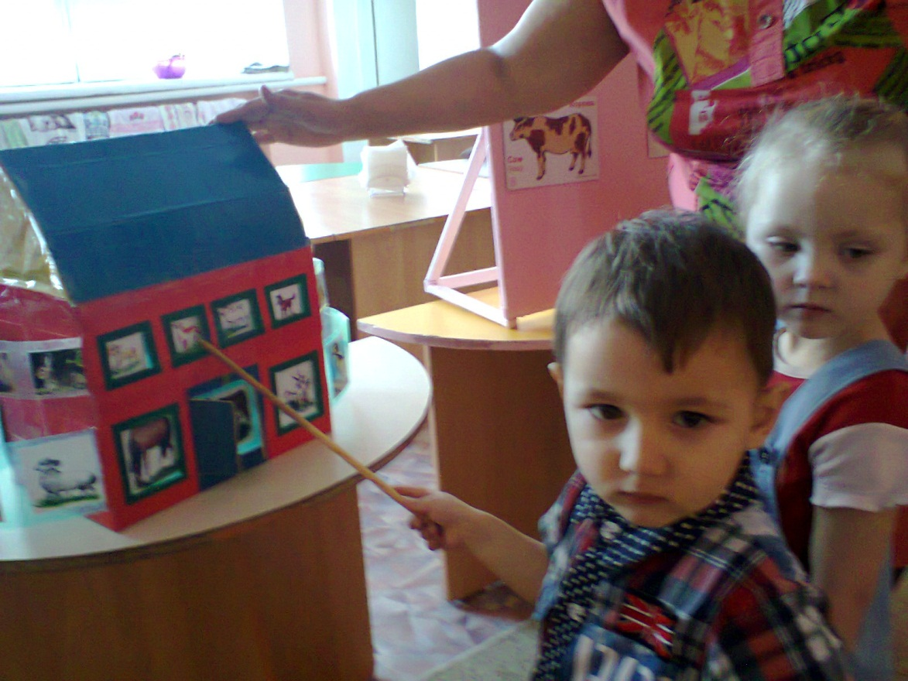

Не артық

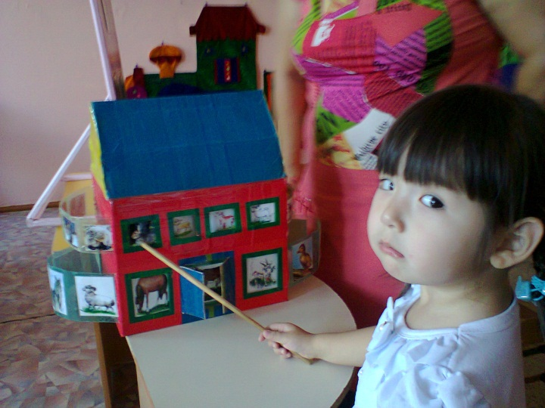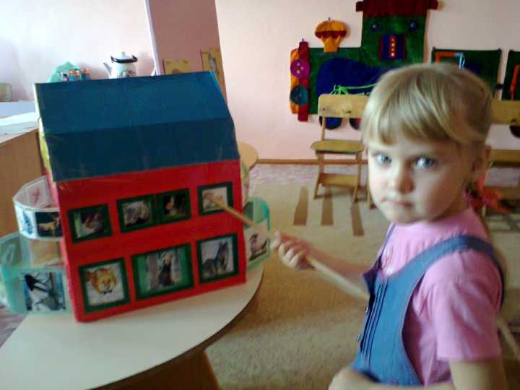

Жұмбақтар

Төбесiнде қу бұтақ,

Алар екен кiм бұтап.

(Бұғы)

Сахараның кемесi,

Ащы шөптер тамағы,

Шөлге шыдап бағады.

(Түйе)

Көрiп тұрар бар ауыл,

Бiр тауда қос қарауыл.

(Түйе өркешi)

Тастан-тасқа секiредi,

Қалқиып қос құлағы,

Ойын болып көкiрегi,

Аула оның тұрағы.

(Лақ)

Басында таяғы бар,

Төрт аяғы бар,

Сегіз тұяғы бар,

Иегінде сақалы бар.

(Ешкі)

Кішкентай ғана бойы бар,

Айналдырып киген тоны бар.

(Қой)

Қалқиып ұзын құлағы,

Елеңдеп қорқып тұрады.

(Қоян)

Жаңғақ тауып орманда,

Күндіз қорек айырып,

Жатады кеш болғанда

Өз құйрығын жамылып.

(Тиін)

Қалың майдан маймаңдап,

Қар астында қалған қап.

Көп ортайып көктемде,

Тұрды орнынан айқайлап.

(Аю)

Сайқымазақ қулығы бар,

Барған жерде ұрлығы бар.

Бұл қандайаң?

Ұғып ал.

(Түлкi)

Сұрғылт тартқан түсi бар.

Ақсиған көп тiсi бар

Тыным таппай жүгiрiп,

Сiлекейi шұбырған,

Қыстау маңын ториды,

Ауылдың өш бар итi.

(Қасқыр)

Ешбiр бұйым тiкпеген,

Үстi толған көктебен.

(Кiрпi)

Мақал- мәтелдер

* Нар жолында жүк қалмас.
* Бақырауық демесең,

Бағалы көлік түйе ғой.

* Сиырдың сүті- тілінде
* Сиырлының үйі – айран,

Сиырсыздың үйі- сырдан.

* Тұлпар- ер қанаты
* Тұяқ тайға жеткізер,

Тай құнанға жеткізер.

Құнан атқа жеткізер,

Ат мұратқа жеткізер.

* Мал өсірсең қой өсір,

Өнімі оның көл- көсір.

* Қойдың сүті қорғасын,

Қойды ұрған оңбасын.

Тақпақтар

Бұзау

Келе жатып томпаңдап,

Бұзау ауыр күрсінді:

«Тақтай мынау қиқаңдап,

Ойбай қазір құлаймын»

Лақ

Менің ерке лағым,

Өзім баққан шұнағым.

Жайқалған жасыл бау- баққа,

Күнде әкеліп тұрамын.

Қозы

Кіп- кішкене момақан,

Қошақанды ұнатам.

Сүйеді апам «қозым» деп,

«Қошақаным- өзің» деп!

Құлыншақ

Құлын, құлын, құлыншақ,

Желкілдейді тұлымшақ.

Құйрығында құндызы,

Маңдайында жұлдызы.

Қой

Қорасында маңыраған,

Қозысымен жамыраған,

Қозысынан айырылса,

Қоймай ұзақ аңыраған.

Аппақ, қою сүті бар,

Ақ шағала құрты бар

Ақтылы қой жануар!

Сиыр

Мүйізі айдай иілген,

Мұрнын көкке шүйірген.

Керілген желін, сала емшек,

Сауғанда жаның сүйінген.

Ірімшік пенен құрт, майы

Жегенде тілді үйірген.

Түйе

Маң- маң басқан, маң басқан,

Шудаларын шаң басқан.

Екі өркешін қом басқан,

Төрт аяғын тең басқан.

Түлкі

Түлкі деген қу өткен,

Жүрген жерін шу еткен.

Түздің жылпос бұл аңы,

Артында көп ылаңы.Сүп- сүйір боп ауызы,

Аңдардың қу жауызы.

Бір амалын тапсақ қой,

Ұстап, тісін қақсақ қой.

Терісінен көрікті

Киер ек біз бөрікті.

Қоян

Ұзын құлақ сұқ қоян,

Естіп қалып сыбдырды.

Ойлы- қырлы жерлерден,

Ытқып- ытқып секірді.

Кірпі

Кірпі, кірпі, кірпі,

Үстің толған ине.

Бірін берсең шіркін,

Қадар едім түйме

Тиін

Мен тиінмін, тиінмін,

Қысқа жылы киіндім.

Қоймам толы жаңғаққа,

Іші жылы үйімнің